Introdução - 1 -
Objectivos 2
vuhdsgbfy 2
Dv<kjgsuhdv 2
vsdv 2
dfbfb 2
bfdb 2
fbfdz 2
dbfuhdfz 5
bdzf 5
bdzf 5
bdfzbdz 5

Introdução

O problema de muitas das aulas práticas é hoje em dia a falta de tempo.

É normal, alguns dos alunos irem para casa com uma fraca noção do que era suposto perceber, ou com os resultados representados num desenho que mal se percebe porque o professor ainda queria dar o resto da aula teórica…

A ideia deste projecto consiste em ser possível “reviver” essas aulas praticas com mais calma em casa, e contribuir para que sejam os alunos a procurar a informação referente ao tema:
serem eles a “aprender” e não o professor a “ensinar”!

O professor deverá contribuir com a página da cadeira, onde colocará todas as experiências que realizou com os alunos, assim como o propósito e procedimento bem elaborados sob a forma de webquest.

Este projecto abrange todas as disciplinas de ciências naturais que possam ser leccionadas através de aulas práticas.

Objectivos

Tornar mais eficientes e rápidas as aulas práticas (através de demonstrações ao vivo, em “ecrã-gigante”, daquilo que os alunos estão a fazer, ou irão fazer)

Fazer dessas aulas praticas, algo que os alunos passam “levar para casa”, através da captura de imagens de microscópios e lupas com ligação USB.

Aumentar a quantidade de informação, essencialmente imagens, na página da cadeira.
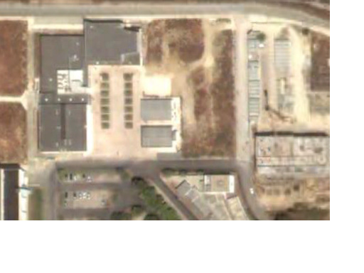
Imagem 1
Ilustração 1
Realizar uma proposta de trabalho de grupo cujos alunos terão o papel de professor, necessitando de pesquisar na Internet (em sites recomendados pelo professor) ou no manual sobre o que viram na aula, e apresentar na aula seguinte.

vuhdsgbfy | Dv<kjgsuhdv | vsdv
dfbfb | bfdb | fbfdz
quadro 1

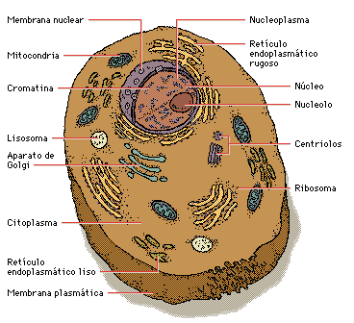
Imagem 2

Imagem 1 2
Imagem 2 3

dbfuhdfz |  |  | bdzf
 |  | bdzf
 |  |  | bdfzbdz

Utrdrevdyyunmi.0i,7j80,m7bnsdhurmb eh botu 0gjs09htj4jqh9+hjqa90jh j

’9q8hrfgewgfgfefuwqnfUGFUQgf

JNJBXOFGANJZVBAIUGVRGRHJGAEUWGWdiufdjfufufif9fjkdhduduidjhdhgdidfodj

udududududududududududududu

